COVER

Titel  (maximal 70 Zeichen) | Nein zur Tierversuchsverbotsinitiative – Medizinischer Fortschritt nicht gefährden!
Publikationsdatum

Nummer/Jahr

Lead  (400 bis 500 Zeichen) | Demnächst stimmt die Schweiz über eine Initiative ab, die ein umfassendes Verbot von Tierversuchen in der Verfassung verankern will. Eine Annahme hätte weitreichende Folgen für die Forschung, die Innovation und die Wirtschaft. Sie würde den Forschungsstandort Schweiz schwächen und die Erforschung und Entwicklung neuer Therapien erheblich erschweren.
Lesezeit Dossier
(250 Wörter/Minute)

Lesezeit Abstract
(250 Wörter/Minute)

Kontaktpersonen | Rudolf Minsch, Nadine Wüthrich
Thema | Forschung
Schwerpunkt  (optional) | Forschung
Tags
(gemäss Tag-Liste)

Summary  (Das Wichtigste in Kürze, 1200 bis 1400 Zeichen) | Demnächst stimmt die Schweiz über die Tierversuchsverbotsinitiative ab, die ein umfassendes Verbot von Tierversuchen in der Verfassung verankern will. Eine Annahme würde die biomedizinische Forschung und Entwicklung stark einschränken, internationale Unternehmen zum Abzug bewegen, die Innovationskraft einschränken, Arbeitsplätze gefährden und hätte damit massiv negative Folgen für die Attraktivität des Wirtschaftsstandorts Schweiz. Auch die Attraktivität der Schweizer Hochschulen und Forschungsinstitutionen würde unter solchen Einschränkungen leiden. Tierversuche sind nach wie vor zentral für die Erforschung, Entwicklung und Prüfung neuer Therapien und Medikamente, insbesondere bei komplexen Krankheiten wie Krebs oder Multiple Sklerose. Ohne sie könnten potenzielle Risiken von Therapien nicht zuverlässig erkannt werden.  Gleichzeitig verfügt die Schweiz über eines der strengsten Tierschutzgesetze weltweit. Tierversuche sind nur unter klar definierten Bedingungen erlaubt und unterliegen einem umfassenden Bewilligungs- und Kontrollverfahren. Die 3R-Prinzipien (Replace, Reduce, Refine) sorgen dafür, dass Tierversuche kontinuierlich reduziert, verbessert und, wo möglich, durch Alternativmethoden ersetzt werden. Seit 1983 ist die Zahl der Tierversuche um rund 74 Prozent gesunken und wird dank wissenschaftlicher Fortschritte weiter abnehmen.  Ein Verbot würde Forschung ins Ausland verlagern, wo Standards niedriger sind, und damit Tierwohl und wissenschaftliche Qualität gefährden. economiesuisse lehnt die Initiative deshalb klar ab.
Position economiesuisse  (4 bis 6 Bullet-Points) | - Schutz des Forschungs- und Wirtschaftsstandorts Schweiz: Ein Verbot von Tierversuchen würde die biomedizinische Forschung und Entwicklung stark einschränken und internationale Unternehmen zum Abzug ihrer Forschungstätigkeiten bewegen. Diese Verlagerung ins Ausland würde die hiesige Wertschöpfungskette schwächen, von der zahlreiche KMU und Zulieferer abhängen, die Innovationskraft einschränken, Arbeitsplätze gefährden und hätte damit massiv negative Folgen für die Attraktivität des Wirtschaftsstandorts Schweiz.  - Medizinischer Fortschritt setzt Forschung mit Tierversuchen voraus: Tierversuche, insbesondere jene mit Schweregrad 3, sind nach wie vor zentral für die Entwicklung und Prüfung neuer, innovativer Therapien und Medikamente. Ein Verbot könnte Innovationen verzögern oder ganz verhindern und die Abhängigkeit vom Ausland massiv erhöhen.  - Strenge gesetzliche Rahmenbedingungen: Die Schweiz verfügt über eines der strengsten Tierschutzgesetze weltweit. Tierversuche dürfen nur mit Bewilligung und unter klar definierten Bedingungen durchgeführt werden.  - Etablierte 3R-Prinzipien: Replace, Reduce und Refine sind gesetzlich verankert. Forschung, Bund und Industrie investieren kontinuierlich in Alternativmethoden, um Tierversuche zu reduzieren und zu verbessern. Entsprechend ist es richtig und zielführend, zusätzliche Ressourcen gezielt für die 3R-Forschung bereitzustellen und deren Förderung auch gesetzlich weiter zu verankern  - Verlagerung mit Nebenwirkungen: Ein nationales Verbot würde Tierversuche ins Ausland verschieben, wo Standards oft niedriger sind – dies könnte das Tierwohl insgesamt verschlechtern und ethische Kontrollen erschweren.

DOSSIER

Die Forderung der Initiative

Abstract-Text | Am 11. November 2024 hat das Initiativkomitee «IG Tierversuchsverbots-Initiative CH» die eidgenössische Volksinitiative «Ja zur tierversuchsfreien Zukunft» mit 127'405 gültigen Unterschriften eingereicht.  Die Initiative fordert ein umfassendes Verbot von Tierversuchen in der Schweiz sowie ein Verbot von Zucht, Haltung und Handel mit Tieren zu diesem Zweck. Ausgenommen sind einzig Massnahmen, die im Interesse des betroffenen Tieres erfolgen. Die Initiative sieht ein stufenweises Verbot vor: Unmittelbar nach Annahme wären Tierversuche des Schweregrads 3 sowie Tierversuche in der Grundlagenforschung und in Ausbildung verboten; alle übrigen Tierversuche wären spätestens nach sieben Jahren untersagt.
Wortlaut der Volksinitiative:

Die Volksinitiative «Ja zur tierversuchsfreien Zukunft» hat den folgenden Wortlaut:

Die Bundesverfassung1 (BV) wird wie folgt geändert:

Art. 80 Abs. 2bis
Tierversuche sind verboten. Davon ausgenommen sind Massnahmen, welche im Interesse des betroffenen Tieres vorgenommen werden müssen. Verboten sind auch das Halten und das Züchten von Tieren für Tierversuche sowie der Handel mit Tieren für Tierversuche.

Art. 197 Ziff. 153
15. Übergangsbestimmungen zu Art. 80 Abs. 2bis (Tierversuchsverbot)
Alle Tierversuche für Grundlagenforschung sowie für Bildung und Ausbildung und alle Tierversuche mit Schweregrad 3 sind ab Annahme von Artikel 80 Absatz 2bis durch Volk und Stände verboten. Alle weiteren Tierversuche sind spätestens 7 Jahre nach Annahme von Artikel 80 Absatz 2bis verboten.

Der Bundesrat lehnt die Initiative ohne Gegenvorschlag ab.

Das Anliegen eines Verbots von Tierversuchen ist nicht neu: Bereits die eidgenössische Volksinitiative «Ja zum Tier- und Menschenversuchsverbot» wurde am 13. Februar 2022 dem Schweizer Stimmvolk vorgelegt. Sie verlangte ein vollständiges Verbot von Versuchen an Tieren und Menschen sowie ein Importverbot für Produkte, die unter solchen Bedingungen entwickelt wurden. Damit ging sie deutlich über die bestehenden, bereits strengen gesetzlichen Vorschriften hinaus und hätte insbesondere die Forschung und Medikamentenentwicklung in der Schweiz stark eingeschränkt. An der Urne wurde die Vorlage klar verworfen: Knapp 80 Prozent der Stimmberechtigten lehnten sie ab, und auch alle Kantone sprachen sich dagegen aus.
 | Schwächung des Forschungs- und Wirtschaftsstandorts Schweiz
Die Attraktivität und Leistungsfähigkeit des Forschungsstandorts gehört zu den wichtigsten Erfolgsfaktoren der Schweiz. Drei Viertel der Forschungsausgaben werden hierzulande von Privaten getätigt, wobei die chemisch-pharmazeutische Industrie eine besondere Rolle spielt. Sie ist ein tragender Pfeiler der Schweizer Wirtschaft und fungiert seit Jahren als bedeutender Wachstums- und Exportmotor.
Ein Verbot von Tierversuchen hätte weitreichende Konsequenzen für die biomedizinische Forschung und auf die Attraktivität des Schweizer Wirtschaftsstandorts. Insbesondere die Grundlagenforschung würde stark eingeschränkt, wodurch die Entwicklung neuer Therapien und Medikamente, vor allem für schwere oder bislang unheilbare Krankheiten, erheblich erschwert oder sogar verunmöglicht würde. In der Folge würden internationale Pharmaunternehmen gezwungen, ihre Forschungs- und Entwicklungsaktivitäten in Länder mit weniger strengen Regulierungen zu verlagern. Innovative Unternehmen benötigen ein kohärentes und verlässliches Forschungsumfeld. Wenn zentrale Grundlagen ihrer Tätigkeit nicht mehr gegeben sind, verliert der Standort Schweiz für langfristige Investitionen an Attraktivität.
Die Folge wäre eine Schwächung der gesamten Wertschöpfungskette, von der zahlreiche KMU, Zulieferer und hochqualifizierte Arbeitsplätze in der Schweiz abhängen, sowie eine zunehmende Abhängigkeit von im Ausland entwickelten Therapien.

Auch die Attraktivität der Schweizer Hochschulen und Forschungsinstitutionen würde unter solchen Einschränkungen leiden. Im Extremfall könnte dies sogar zur Schliessung einzelner Einrichtungen führen. Da Unternehmen und Institute in der Schweiz eng in internationale Forschungsnetzwerke eingebunden sind, die auf gemeinsame Standards angewiesen sind, würde ein nationales Verbot die Zusammenarbeit erschweren und die Innovationskraft des Standorts insgesamt schwächen.

Zudem besteht die Gefahr, dass Forschungsaktivitäten ins Ausland verlagert werden, wo die tierschutzrechtlichen Vorgaben häufig weniger streng sind als in der Schweiz. Damit würden Tierversuche nicht reduziert, sondern lediglich verlagert, oft in Umfelder mit geringerer Kontrolle und niedrigeren Standards. Dies könnte das Tierwohl insgesamt verschlechtern, während der Einfluss auf die Einhaltung ethischer Kriterien gleichzeitig abnimmt.
 | Medizinischer Fortschritt setzt Forschung mit Tierversuchen voraus
Die Fortschritte der modernen Medizin sind das Ergebnis intensiver Forschung. In den vergangenen 100 Jahren hat sich die Lebenserwartung in der Schweiz nahezu verdoppelt, ein Erfolg, der massgeblich auf medizinische Innovationen zurückzuführen ist. Zahlreiche lebensbedrohliche Krankheiten konnten stark zurückgedrängt oder sogar weitgehend eliminiert werden. Impfprogramme haben wesentlich zur Kontrolle vieler Infektionskrankheiten beigetragen, und auch in der Krebsforschung wurden bedeutende Fortschritte erzielt. So ist die Sterblichkeit bei Krebserkrankungen in den letzten 30 Jahren deutlich gesunken. Tierversuche und klinische Studien haben bei dieser Entwicklung eine zentrale Rolle gespielt.

Besonders wichtig ist dies im Bereich der Arzneimittelentwicklung: Ein neuer Wirkstoff darf erst dann am Menschen erprobt werden, wenn er die vorgeschriebenen vorklinischen Prüfungen bestanden hat. Dazu gehört der Nachweis von Wirksamkeit und Sicherheit sowohl in Zellkulturen als auch im Tierversuch im lebenden Organismus. Klinische Studien mit gesunden Probandinnen und Probanden und später mit Patientinnen und Patienten sind nur zulässig, wenn die Risiken zuvor so weit wie möglich reduziert oder ausgeschlossen werden konnten. Tierversuche sind damit ein zentraler, gesetzlich verankerter Bestandteil des Sicherheits- und Zulassungsprozesses.

Gleichzeitig wird kontinuierlich an Alternativen geforscht, um deren Einsatz zu reduzieren.
Solche Alternativmethoden leisten einen wichtigen Beitrag, indem sie Tierversuche ergänzen und deren Anzahl reduzieren. Nach heutigem Stand von Wissenschaft und Technik können sie diese jedoch nicht vollständig ersetzen.

Insbesondere bei komplexen Krankheitsbildern wie Krebs, neurodegenerativen Krankheiten (z. B. Alzheimer oder Parkinson), schweren Infektionskrankheiten, Autoimmunerkrankungen oder seltenen genetischen Leiden stossen reine Zellkulturmodelle (in vitro) oder Computersimulationen (in silico) an ihre Grenzen. Die vielschichtigen Wechselwirkungen zwischen Organen und Zellen lassen sich nur im lebenden Organismus (in vivo) umfassend untersuchen. Gerade bei der Erforschung solcher schweren Erkrankungen ist der Einsatz von Tierversuchen des Schweregrads 3 häufig unvermeidbar, da das Fortschreiten der Krankheit selbst im Tiermodell eine erhebliche Belastung verursacht, unabhängig davon, wie schonend der Versuch durchgeführt wird.

Würde die Initiative angenommen, wären genau diese Forschungsbereiche massiv betroffen, da Tierversuche des Schweregrads 3 sowie Tierversuche in der Grundlagenforschung und in der Ausbildung unmittelbar verboten wären. Ein zentraler Bestandteil des etablierten Sicherheitsprozesses in der Arzneimittelentwicklung würde wegfallen. Dies hätte weitreichende Konsequenzen für die Entwicklung neuer Therapien, da zentrale Krankheitsmechanismen und potenzielle Nebenwirkungen von Medikamenten in der vorklinischen Phase nicht mehr ausreichend untersucht werden könnten.
 | Strenge Standards in der Schweizer Tierschutzgesetzgebung
Der Begriff Tierversuch ist im Schweizer Tierschutzgesetz (TSchG) definiert als jede Massnahme, bei der lebende Tiere unter anderem zur Prüfung wissenschaftlicher Hypothesen oder zur Untersuchung der Wirkung von Stoffen eingesetzt werden. In der Praxis werden Tierversuche überwiegend in der medizinischen Forschung durchgeführt, um neue wissenschaftliche Erkenntnisse zu gewinnen und die Entwicklung von Medikamenten und Heilverfahren zu ermöglichen. Zahlreiche medizinische Errungenschaften der letzten Jahrzehnte sind auf Tierversuche zurückzuführen.
Laut der Tierversuchsstatistik des Bundesamts für Lebensmittelsicherheit und Veterinärwesen (BLV) wurden im Jahr 2024 in der Schweiz rund 520’000 Tiere für Forschungszwecke eingesetzt, davon etwa drei Viertel Labortiere, hauptsächlich Mäuse und Ratten. Im Vergleich zum Vorjahr ist die Zahl der Tierversuche um 12 Prozent gesunken. Wie Abbildung 1 zeigt, ist die Zahl der durchgeführten Tierversuche seit Beginn der statistischen Erhebung im Jahr 1983 kontinuierlich zurückgegangen und lag 2024 rund 74 Prozent unter dem damaligen Niveau. Den grössten Anteil, rund 325’000 Tiere (etwa 62 %), entfiel nach wie vor auf die Grundlagenforschung.
Abbildung 1: Anzahl Tierversuche in der Schweiz
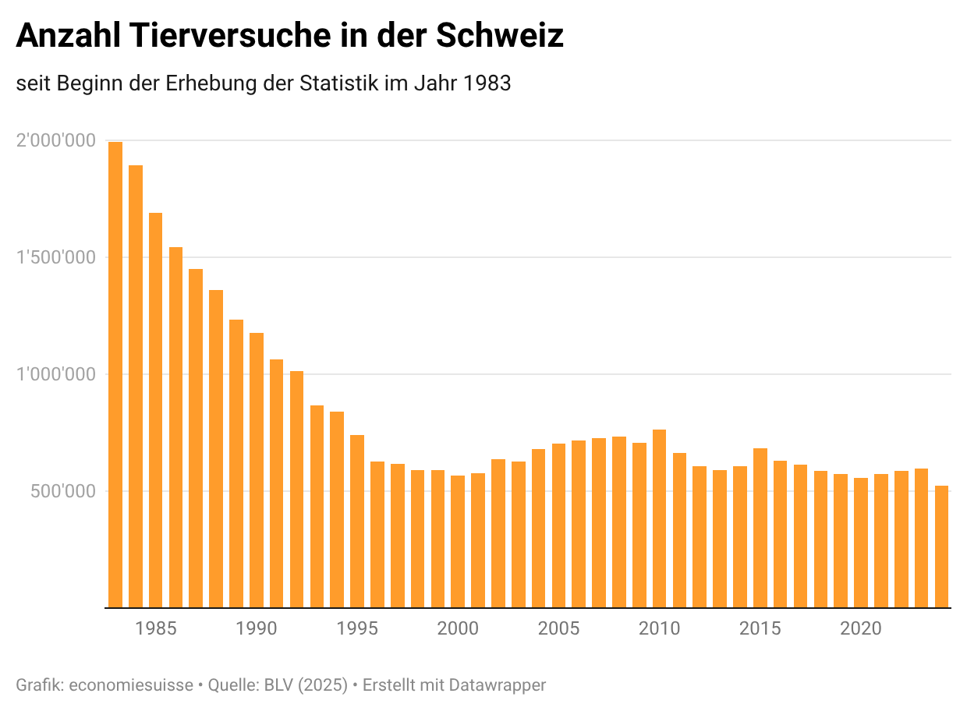
Embed code: <iframe title="" aria-label="Säulen" id="datawrapper-chart-58EYA" src="https://datawrapper.dwcdn.net/58EYA/3/" scrolling="no" frameborder="0" style="width: 0; min-width: 100% !important; border: none;" height="401" data-external="1"></iframe><script type="text/javascript">window.addEventListener("message",function(a){if(void 0!==a.data["datawrapper-height"]){var e=document.querySelectorAll("iframe");for(var t in a.data["datawrapper-height"])for(var r,i=0;r=e[i];i++)if(r.contentWindow===a.source){var d=a.data["datawrapper-height"][t]+"px";r.style.height=d}}});</script>

3R-Prinzipien in der Forschung:
Die Forschung ist bestrebt, Tierversuche so weit wie möglich zu vermeiden, zu reduzieren und laufend zu verbessern. Tierversuche sind in der Schweiz nur erlaubt, wenn
- keine wissenschaftlich anerkannte Alternativmethode verfügbar ist,
- ein hoher wissenschaftlicher oder gesellschaftlicher Nutzen zu erwarten ist,
- und die Belastung der Tiere auf das notwendige Minimum beschränkt wird.
Im Zentrum stehen dabei die 3R-Prinzipien:
- Replace (Ersetzen): Tierversuche sollen durch alternative Methoden wie Zellkulturen, Organoide oder Computersimulationen ersetzt werden.
- Reduce (Verringern): Die Anzahl der eingesetzten Tiere wird durch optimierte Versuchsplanung und Datennutzung möglichst klein gehalten.
- Refine (Verbessern): Versuche werden so gestaltet, dass Schmerzen, Stress und Belastungen für die Tiere minimiert werden.
Diese Prinzipien sind gesetzlich verankert und bilden die Grundlage für die Planung und Bewilligung jedes Tierversuchs.
Um die Umsetzung der 3R-Prinzipien weiter zu stärken, wurde 2018 das 3R-Kompetenzzentrum gegründet. Es wird vom Bund (SBFI und BLV), den Hochschulen sowie der pharmazeutischen Industrie gemeinsam getragen und finanziert.
Ausserdem wird im Rahmen der Vernehmlassung zur parlamentarischen Initiative «Mehr Ressourcen und Anreize für die 3R-Forschung, um alternativen zu den Tierversuchen rascher voranzutreiben» gefordert, dass die Förderung des 3R-Prinzips gesetzlich verankert wird und die Ressourcen ausgebaut werden.
Bei Tierversuchen werden vier Schweregrade unterschieden: keine Belastung (z. B. Beobachtungsstudien, Schweregrad 0), leichte Belastung mit kurzfristigen, geringen Schmerzen (Schweregrad 1), mittlere Belastung (Schweregrad 2) sowie starke Belastung (Schweregrad 3). Im Jahr 2024 entfielen 20 Prozent aller Tierversuche auf den Schweregrad 0. Etwa 33 Prozent der Versuche waren dem Schweregrad 1 zuzuordnen, 40 Prozent dem Schweregrad 2, während lediglich rund 7 Prozent mit starker Belastung verbunden waren. Die Zahl der Tiere im Schweregrad 3 stieg im Vergleich zum Vorjahr um 3,75 Prozent auf 27’380 und liegt damit ungefähr auf dem Niveau von 2022. Die Zunahme im Schweregrad 3 über die letzten zehn Jahre ist vor allem auf Forschungsprojekte in den Bereichen Krebs sowie neurologische und psychische Erkrankungen zurückzuführen. Mäuse machen in dieser Kategorie mit 91 Prozent den grössten Anteil aus.

In der Schweiz unterliegen Tierversuche sehr strengen Regeln. Jeder Versuch und jede Haltung von Versuchstieren muss vorab bewilligt werden. Tierversuche dürfen nur durchgeführt werden, wenn keine geeigneten Alternativen zur Verfügung stehen, und die Belastung der Tiere muss so gering wie möglich gehalten werden.

Bevor ein Tierversuch stattfinden darf, durchläuft er ein gründliches Prüfverfahren, das vier bis fünf Monate dauert (vgl. Abbildung 2). Forschende müssen in ihrem Gesuch genau darlegen, warum der Versuch notwendig ist, welchen Nutzen er für die Gesellschaft hat und wie stark die Tiere dabei belastet werden. Auch die Haltungsbedingungen der Tiere müssen im Antrag beschrieben werden.

Das Gesuch wird von der kantonalen Tierversuchskommission (in der auch Tierschutzorganisationen vertreten sind) geprüft, die Fragen klärt, das Vorgehen beurteilt und eine Empfehlung an das kantonale Veterinäramt abgibt: Ablehnung, Genehmigung mit Auflagen (z. B. Verwendung weniger Tiere) oder volle Genehmigung. Die endgültige Bewilligung erteilt das kantonale Veterinäramt. Bei komplexen oder strittigen Fällen kann die Eidgenössische Kommission für Tierversuche hinzugezogen werden. Wird ein Entscheid angefochten, prüft das BLV den Fall und kann Korrekturen verlangen.

Dieses sorgfältige Verfahren stellt sicher, dass eine Güterabwägung stattfindet: der Nutzen des Versuchs für die Gesellschaft muss die Belastung der Tiere rechtfertigen.

Abb. 2 | Abbildung 2: Bewilligungsprozess für Tierversuche  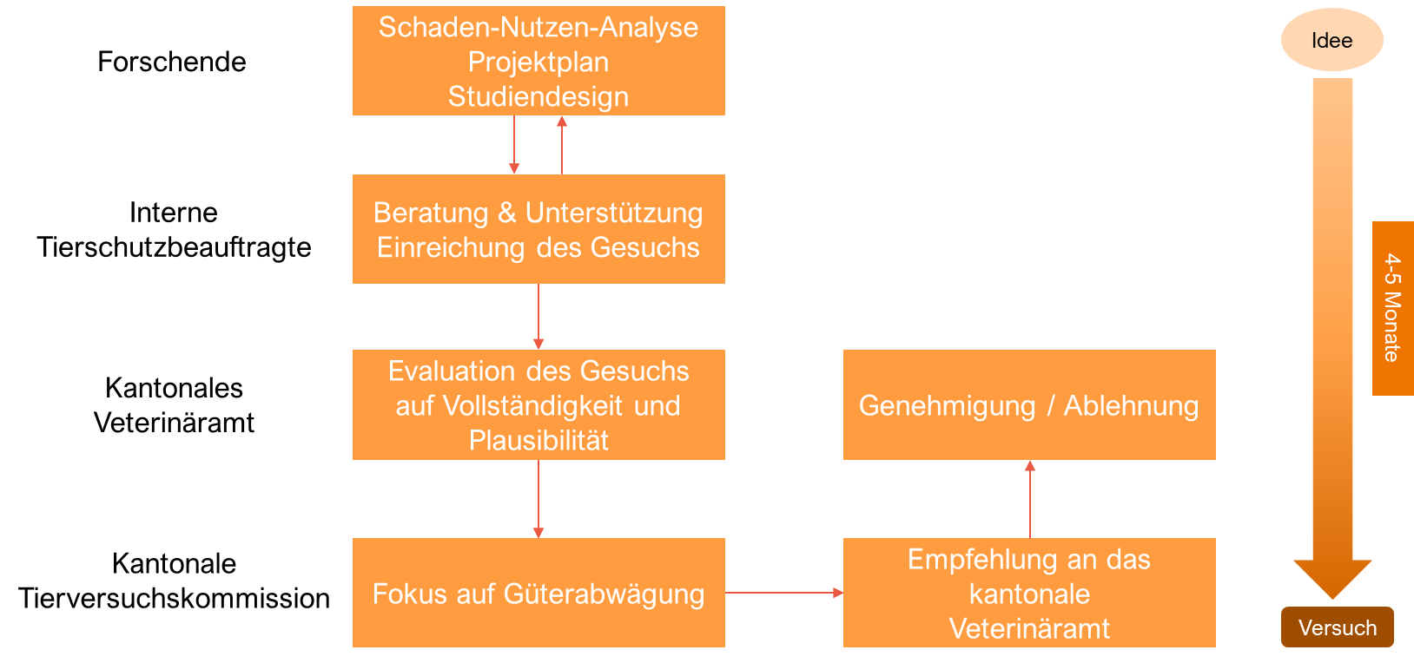  Quelle: eigene Darstellung basierend auf EDI (2026)  Link zur Grafik: Bewilligungsprozess für eine Tierversuchsbewilligung.pptx
 | Gemäss dem World Animal Protection Index von 2020 gehört die Schweiz zusammen mit Dänemark, Grossbritannien, den Niederlanden, Österreich und Schweden zu den Ländern mit der höchsten Bewertung. Länder wie Deutschland, Frankreich und Italien liegen etwas schlechter, während die USA, Kanada und Australien in diesem Ranking deutlich zurückfallen.
 | Fazit: Ein deutliches Nein aus der Wirtschaft
Die Zahl der Tierversuche ist in den letzten Jahren deutlich gesunken und dürfte dank neuer Alternativmethoden weiter zurückgehen. Gleichzeitig verfügt die Schweiz über ein strenges und wirksames Tierschutzgesetz.
economiesuisse lehnt die Initiative aus folgenden Gründen klar ab:

- Schwächung des Forschungsstandorts Schweiz: Ein Verbot von Tierversuchen würde zentrale Bereiche der biomedizinischen Forschung stark einschränken und könnte dazu führen, dass Forschungsaktivitäten und hochqualifizierte Arbeitsplätze ins Ausland verlagert werden. Diese Verlagerung ins Ausland würde auch die hiesige Wertschöpfungskette schwächen, von der zahlreiche KMU und Zulieferer abhängen.
- Medizinischer Fortschritt setzt Forschung mit Tierversuchen voraus: Tierversuche sind nach wie vor zentral für die Entwicklung und Prüfung neuer, innovativer Therapien und Medikamente. Ein Verbot könnte Innovationen verzögern oder ganz verhindern und die Abhängigkeit vom Ausland massiv erhöhen.
- Verlagerung mit Nebenwirkungen: Ein nationales Verbot würde Tierversuche ins Ausland verschieben, wo Standards oft niedriger sind – dies könnte das Tierwohl insgesamt verschlechtern und ethische Kontrollen erschweren.
- Bereits strenge Tierschutzgesetzgebung: Die Schweiz verfügt über eines der strengsten Tierschutzgesetze weltweit. Tierversuche sind nur unter klar definierten Voraussetzungen erlaubt und unterliegen einem umfassenden Bewilligungs- und Kontrollverfahren.
- Etablierte 3R-Forschung: Wissenschaft, Bund und Industrie investieren gezielt in die Entwicklung von Alternativen. Die international anerkannten 3R-Prinzipien (Replace, Reduce, Refine) sind gesetzlich verankert und sorgen dafür, dass Tierversuche laufend reduziert, verbessert oder durch alternative Methoden ersetzt werden.

Bewilligung eines Tierversuches | ETH Zürich

